Afghanistan efter andra världskriget (WW2)

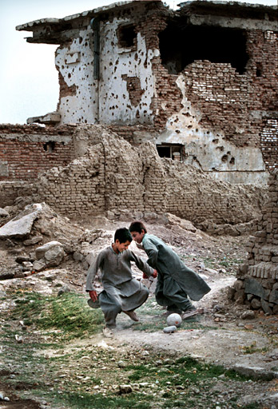
Afghanistan har en ca 6000 års gammal historia. Landet är mycket känd för sin kulturella historia och krigshistoria genom olika tiderna. Man tror att Afghanistan är indoeuropéernas första centrum.
Först styrdes Afghanistan av perserriket, sedan erövrades det av Alexander den store och därefter blev landet självständigt. År 155 f.Kr. erövrade Afghanistan hela nordvästra Indien. Ända till år 809 e.Kr. har Afghanistan haft olika religioner som Zoroastrism, buddhism och hinduism. Men år 751 e.Kr. var Afghanistans självständighet slut och araberna hade börjat ta över och år 809 blev Afghanistan muslimskt. Sedan dess har Afghanistan haft många krig med olika länder, men den starka muslimskt tron har inte förändrats . Afghanistan har varit ett kolonialt intresse för både Ryssland och Storbritannien.
År 1919, under Amir Amanullah Khans tid blev Afghanistan självständig från Storbritannien.
Under WW2 förklarade sig Afghanistan neutral. Efter år 1959 började kvinnor och män jobba tillsammans inom alla yrken. När kungen Zahir Shah år 1973 åkte på semester till Europa, tog hans kusin Daoud Khan makten och gjorde slut på monarkin och förklarade sig som Afghanistans president. 1978 mördades presidenten och Tarakai, en politisk motståndare tog hans plats. År 1979 dog den nya presidenten också, Hafizullah Amin tog hans plats. Samma år avrättades han också och Babrak Karmal tillsatte presidentposten. 1986 avgick Babrak Karmals och presidentposten ersättes av Dr. Najibullah som har varit och kommer att vara en av de viktigaste personer i Afghanistans historia. För att under hans tid utvecklades Afghanistan väldigt mycket. År 1992 tvingades Dr. Najibullah av sitt parti att lämna presidentposten och han skyddades av UN (United Nations). UN:s ansvariga Leopoldo Benitez lyckades inte med sin fredsöverenskommelse i Afghanistan så en motstånd rörelse (Mujaheddin) fick makten och de formade Afghanistans statsskick till Islamisk Jihad Styrelse där islam började tolkas på fel sätt (hittade på bara) av de högsta ledarna. Och professor Burhannudin Rabbani blev president. 1994 började talibaner göra framfart mot Rabbanis regering och samtidigt som de två andra politiska motståndare Dostum och Hekmatyar gjorde också det. 1996 trängdes Rabbanis regering från Kabul av talibaner och talibaner avrättade även Dr. Najibullah. Vardagligt liv blev mycket svårt för både män och kvinnor. Män var tvungna att ha långa skägg och turbaner. Kvinnor fick inte jobba eller gå i skolan, de blev tvungna att vara hemma och ha på sig burkor när de gick ut. År 1998 blev det stor jordbävning i Afghanistan där ungefär 4000 afghaner dog. År 2001 började USA attackera Afghanistan p.g.a. 11 september, attacken mot World Trade Center och en del av Pentagon.
Kriget fortsätter fortfarande mot Al Qaeda och talibaner, men tusentals oskyldiga afghaner dör också under kriget varje år.

Källor: http://www.barncancerfonden.se/content2/tidningen/index.php?pid=1295&redirectad=1
http://www.infoplease.com/ce6/world/A0856490.html
http://sv.wikipedia.org/wiki/Afghanistans_historia
http://www.afghan-web.com/history/chron/index3.html
Av: Shahpoor Omidy 9A

